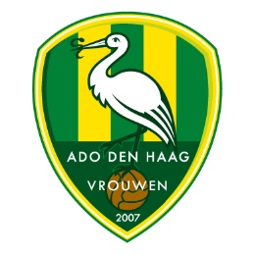
Nieuwsbericht
Monster, zondag 26 mei 2019

Jonger Oranje Talentendag Meisjes met speelsters van ADO Den Haag Vrouwen
MONSTER – Op zondag 26 mei is er een Jonger Oranje Talentendag Meisjes in samenwerking met ADO Den Haag Vrouwen. Alle deelneemsters – van 5 tot 15 jaar – beleven bij Sportclub Monster een fantastische voetbaldag. Op dag zelf zullen speelsters van ADO Den Haag Vrouwen aanwezig zijn.

Tijdens de Jonger Oranje Talentendag Meisjes staat alles in het teken van plezier, vriendschap en talent(ontwikkeling). De speelsters spelen een groot 4 tegen 4-toernooi tegen leeftijdsgenootjes en de keepsters krijgen een clinic onder leiding van de keepster van ADO. Daarnaast maakt iedereen nieuwe voetbalvriendinnetjes en word je bekeken en beoordeeld door de speelsters van ADO Den Haag Vrouwen.

De speelsters van ADO Den Haag Vrouwen selecteren tijdens de Jonger Oranje Talentendag Meisjes de beste speelsters en keepsters voor de drie Jonger Oranje Regioselecties ‘Zuid-Holland’ in de leeftijdscategorieën Onder 11 (2009, 2010 en 2011), Onder 13 (2007 en 2008) en Onder 15 (2005 en 2006). Zij gaan aan het einde van het seizoen de strijd aan tegen de JO Regioselecties ‘Noord-Holland’ en ‘IJmond’, die gekozen worden door de speelsters van VVK/Telstar.

Na afloop van de Jonger Oranje Talentendag Meisjes krijgt iedereen uit handen van haar coach een gepersonaliseerd certificaat en een GOAL! magazine om thuis alles te weten te komen over voetbal. Natuurlijk is er ook de mogelijkheid om met de speelsters van ADO Den Haag Vrouwen op de foto te gaan én een handtekening te scoren.
Meer informatie en inschrijven: www.jongeroranje.nl
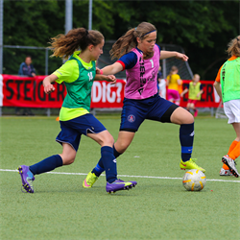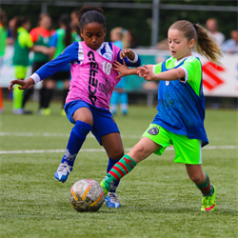
Wat: Jonger Oranje Talentendag Meisjes i.s.m. ADO Den Haag Vrouwen
Wanneer: zondag 26 mei 2019
Hoe laat: 9.45 – 15.15 uur
Waar: Sportclub Monster, Duyvenvoordestraat 56, 2681 HN Monster
Voor wie: Meisjes (speelsters en keepsters) geboren tussen 2005 en 2011
Kosten: €26,95

